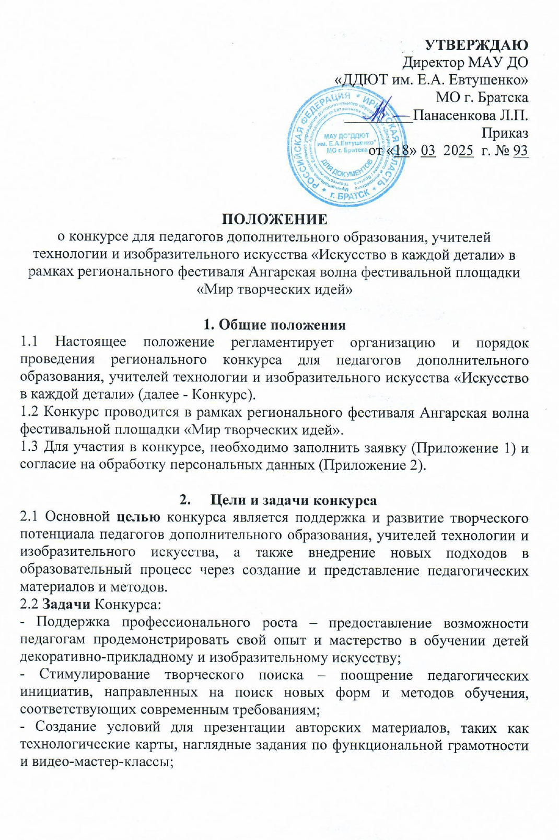- Освещение лучших практик в области педагогического мастерства через публикации, выставки и другие форматы, способствующие популяризации конкурса и его участников.

- Руководство Конкурсом
3.1 Проведение, организационно-техническое и методическое сопровождение Конкурса осуществляют МАУ ДО «ДДЮТ им Е.А. Евтушенко» МО г. Братска
3.2 Для организации и проведения Конкурса создается Организационный комитет (далее - Оргкомитет), в состав которого входят:
- Суминова А.В., заместитель директора по учебно-воспитательной работе, педагог дополнительного образования МАУ ДО «ДДЮТ имени Е.А. Евтушенко»;
- Юрикова М.В., методист, педагог дополнительного образования МАУ ДО «ДДЮТ имени Е.А. Евтушенко»
3.3 Задачи Оргкомитета:
- разработка положения Конкурса;
- формирование критериев оценки конкурсных мероприятий;
- проведение работы по привлечению к участию педагогов в Конкурсе;
- формирование состава жюри;
- составление графика проведения конкурсных мероприятий;
- информационное сопровождение участников Конкурса;
- рассмотрение проблемных ситуаций, возникших в ходе подготовки и проведения конкурса;
- подведение итогов Конкурса.

- Время и место проведения Конкурса
4.1 Конкурс проводится с 24 марта по 4 апреля 2025 года.

- Участники Конкурса
5.1 В конкурсе могут принять участие педагоги дополнительного образования, учителя технологии и изобразительного искусства.
5.2 Стаж, возраст и квалификация участников конкурса не ограничены.
5.3 Допускается представление на Конкурс работ, подготовленных творческой группой педагогов (в составе не более 2 человек).
5.4 Заявки и работы принимаются по электронной почте: vf292588@mail.ru с темой: Конкурс «Искусство в каждой детали» (Проект педагога).
5.5 Заявку и материалы для участия в Конкурсе необходимо подать не позднее 31 марта 2025 г.

4. Номинации

В конкурсе предусмотрены три номинации:
- Разработка технологической карты - участники представляют оригинальные технологические карты, отражающие уникальные подходы и методы в преподавании предметов, связанных с декоративно- прикладным творчеством и искусством.
- Разработка заданий по функциональной грамотности - конкурсантам предлагается создать задания, ориентированные на развитие функциональной грамотности у обучающихся, что соответствует современным требованиям образования.
- Разработка видео-мастер-класса - участники должны представить видеоматериалы, в которых они демонстрируют процесс создания изделия или освоения техники в соответствующей области, что позволит другим педагогам перенять опыт и использовать его на своих занятиях.
Участие в конкурсе можно принять в одной из номинаций, при желании в каждой по одному разу.

5. Требования к конкурсным работам
5.1 Для участия в конкурсе конкурсант представляет одну из работ:
Технологическая карта (Приложение 3) должна быть оформлена в соответствии со следующими требованиями:
- Выполняется в программе Microsoft Word в форматах doc, docks поля со всех сторон 20 мм и сохраняется как pdf-файл, высылается в формате pdf-файла;
- Шрифт Times New Roman, кегль – 12;
- Междустрочный интервал – одинарный;
- Выравнивание – по ширине;
- Размер заголовков – кегль 14.
Мастер-класс должен быть представлен в формате видеоролика.
- Ориентация записи - горизонтальная;
- Тайминг видеоролика – не более 15-и минут.
- Использование при монтаже и съёмке видеоролика специальных программ и инструментов – на усмотрение автора.
- Мастер-класс должен быть понятным, интересным.
Задание по функциональной грамотности (Приложение 4)
- Выполняется в программе Microsoft Word в форматах doc, docks поля со всех сторон 20 мм и сохраняется как pdf-файл, высылается в формате pdf-файла;
- Шрифт Times New Roman, кегль – 12;
- Междустрочный интервал – одинарный;
- Выравнивание – по ширине;
- Размер заголовков – кегль 14.

5.7 Конкурсные материалы и заявка отправляются одной архивированной папкой (с фамилией конкурсанта в названии): на электронный адрес: vf292588@mail.ru с пометкой в теме письма Конкурс «Искусство в каждой детали» (Проект педагога).

- Порядок проведения Конкурса
6.1 Срок проведения:
- Прием заявок – с 24 по 31 марта 2025 г.
- Период экспертизы – с 01 по 03 апреля 2025г.
- Оглашение результатов – 4 апреля 2025 г.
- Победители конкурса получают дипломы победителя, участники - сертификаты за участие на закрытии фестивальной площадки.
6.2 Консультации по вопросам организации Конкурса проводятся по телефону: 89500592367, Юрикова Мария Валерьевна

- Подведение итогов Конкурса.
7.1 Критерии оценки конкурсных материалов представлены в Приложении 5.
7.2 Из числа конкурсантов, набравших наибольшее количество баллов в каждой номинации, определяются победитель и призеры.
7.3 Организаторы Конкурса оставляют за собой право присуждения дополнительных специальных призов участникам конкурса.
7.4 Итоги конкурса публикуются на сайте организатора конкурса https://clck.ru/3HqcFQ . Там же можно и ознакомиться со всеми материалами, необходимыми для подготовки к конкурсу.

- Ответственные организаторы
8.1 Юрикова Мария Валерьевна, методист «ДДЮТ им Е.А. Евтушенко, vf292588@mail.ru 89500592367, Суминова Анастасия Валерьевна, заместитель директора по учебно-воспитательной работе, педагог дополнительного образования МАУ ДО «ДДЮТ имени Е.А. Евтушенко».

Приложение 1
Заявка
на участие в конкурсе

ФИО конкурсанта
Должность
ОО
Номинация
Название работы
Моб. телефон
Эл. почта

Приложение 2

СОГЛАСИЕ

НА ПУБЛИКАЦИЮ КОНКУРСНОЙ РАБОТЫ И
ОБРАБОТКУ ПЕРСОНАЛЬНЫХ ДАННЫХ

Я, ___________________________________________________________________________,
(фамилия, имя, отчество, должность)

работаю в ___________________________________________________________________
(в соответствии с уставом общеобразовательной организации)

____________________________________________________________________________,

расположенном по адресу:______________________________________________________

_____________________________________________________________________________
(адрес учебного заведения, контактные телефоны)

подтверждаю своё согласие на обработку организаторами Конкурса «Искусство в каждой детали» моих персональных данных, которые необходимы для регистрации участников регионального конкурса и проведения конкурсных процедур. Конкурсные материалы могут быть скопированы, представлены и сделаны достоянием общественности или адаптированы для использования любыми педагогами при условии, что публикации не нанесут вред моему достоинству и репутации.

Согласие действует 1 год с даты подписания.

Дата: «_____»______________20___г. _________________ /____________________/
подпись расшифровка

Приложение 3
Технологическая карта занятия.
Коллектив
Педагог
Возраст обучающихся
Дата проведения занятия
Раздел программы
Тема занятия
Основные понятия
Тип занятия
Формы работы
Межпредметные связи
Метод организации учебного занятия
Цель
Задачи
Познавательные | Развивающие |  | Учебные |  | Воспитательные
Образовательные результаты
Личностные |  | Предметные |  | Метапредметные
Оборудование
Место проведения
Литература
Формирование УУД
Личностные:
Регулятивные:
Познавательные:
Коммуникативные:

Ход занятия
Время | Ход занятия | Действие педагога | Действие обучающегося | УУД

Приложение 4

1 | ФИО педагога
2 | Учреждение
3 | Муниципалитет
4 | Коллектив
5 | Возраст обучающихся
6 | Направленность
7 | Образовательная программа
8 | Раздел программы
9 | Тема занятия
10 | Цель занятия
11 | Задачи занятия
12 | Коротко план занятия
13 | Вид функциональной грамотности
14 | Содержание задания по функциональной грамотности
15 | Приложения к заданию (карточки, раздаточный материал, схемы и др.).
16 | Тип проверки
17 | Применение в будущем

Образец заполнения на сайте: https://clck.ru/3HqcFQ или https://clck.ru/3Hqp8r

Приложение 5
Критерии оценивания технологической карты

1. | Постановка цели и задач, их реальность и достижимость; | 0-1-2
2. | Содержание и оригинальность представленного материала | 0-1-2-3-4-5
3. | Авторский подход | 0-1-2-3-4-5
4. | Практическая применимость представленных материалов | 0-1-2-3-4-5
5. | Структура и логика изложения | 0-1-2-3-4-5
6. | Грамотность | 0-1-2
Максимальный балл - 24

Критерии оценивания видео мастер-класса

1. | Соответствие видеоролика тематике Конкурса; | 0-1-2
2. | Соблюдение временных рамок; | 0-1-2
3. | Творческая новизна | 0-1-2-3-4-5
4. | Оригинальность | 0-1-2-3-4-5
5. | Наличие звукового сопровождения, видеоэффекты; | 0-1-2-3-4-5
6. | Общее эмоциональное восприятие | 0-1-2-3-4-5
Максимальный балл - 24

Критерии оценивания заданий по функциональной грамотности

1. | Научность изложения | 0-1-2
2. | Содержание и оригинальность представленного материала | 0-1-2-3-4-5
3. | Авторский подход | 0-1-2-3-4-5
4. | Практическая применимость представленных материалов | 0-1-2-3-4-5
5. | Структура и логика изложения | 0-1-2-3-4-5
6. | Грамотность | 0-1-2
Максимальный балл - 24

